МУИС-ийн Эрдэм шинжилгээний бичиг № 9 (398)

О.Баасантогтох
ШУА-ийн ФСЭХ-ийнСоциологийн секторын ЭШДэА

УЛААНБААТАР ХОТОД ШИЛЖИН ИРЭГСДИЙН СУУРЬШЛЫН БҮС БА ХОТЫН АЧААЛАЛ

Abstract: Aim of the paper is to investigatemigration flow, a reasons for migration, regions and places of migrations, types of migrations based on the statistical data and data of sociological survey “Urbanization process in Mongolia” conducted by the Department of Sociology, IPSL in 2012.
Key words: Urbanization, migration, settlement zone, society, ecology, life style, population density,culture, morality.

Шилжих хөдөлгөөний идэвхжил, үр нөлөө
АНУ-ын эрдэмтэн Жон Пэйлэн дэлхийн хотуудын хүн амын өсөлтийн талаар “1790 оны тооллогод үзүүлснээр шинэ улсын хамгийн том хот болох Нью-Йорк 33000 оршин суугчтай байсан. Хоёр дахь том хот болох Филадельфи 28000 хүнтэй байсан. Хорин жилийн дараа Нью- Йорк 100000 гаруй хүнтэй болсон байв. Иргэний дайны дараах хотуудын хүн амын энэхүү эрс өсөлтөд зөвхөн гадаадын цагаачид болон хөдөөгийн шилжин ирэгсэдийн өсөлт бус: уугуул хүмүүсийн өсөлт онцгой үүрэг гүйцэтгэсэн.” [9. 57] хэмээн тэмдэглэсэн байдаг. Өнөөгийн дэлхий ертөнцөд ч хот суурин руу чиглэсэн шилжих хөдөлгөөний урсгал тасралтгүй үргэлжилж байна.Жон Пэйлэн“The urban world” бүтээлдээ 2020 он гэхэд 1995 онтой харьцуулахад хөдөөгийн хүн ам 17 орчим хувиар буурч том хотын хүн ам 10 гаруй хувиар нэмэгдэнэ гэж тооцоолжээ. Түүний тэмдэглэсэнчлэн дэлхий дахинд хотжих үйл явц тасралтгүй, эрчимтэй явагдаж байгаа бөгөөд үүнд шилжин ирэгсэд голлох нөлөө үзүүлж байна.
Манай улсад ялангуяа Улаанбаатар хотод шилжин ирэгсдийн тоо суурин хүн амын цэвэр өсөлтөөс давж гарч байгаа юм. Энэ үйл явцын талаар социологич, доктор (Sc.D) Х.Гүндсамбуу
«... хотын хүн ам өөрийнхөө гэхээсээ хөдөөний хүн амын, бас гаднаас цагаачлан ирэгчдийн тооцоон дээр голлон өсөх болно...» [1. 523] гэж арваад жилийн өмнө тэмдэглэсэн байдаг. Тодруулбал, Монгол улс ардчилсан нийгэмд шилжих үетэй зэрэгцэн хот, суурин руу чиглэсэн шилжих хөдөлгөөний урсгал эрчимжсэн байна.
Ойрын ирээдүйд ч Улаанбаатар хотын хүн амын өсөлтөд шилжин ирэгсэд тогтвортой нөлөөлсөөр байх хандлагатай байна. Энэ нь Улаанбаатар хотод боловсрол, эрүүл мэнд, эдийн засаг, дэд бүтэц, төрийн удирдлага, соёлын г.м нийгмийн татах хүчний хэт их төвлөрөл бий болсонтой холбоотой юм. Тухайлбал, 2012 оны байдлаар Улаанбаатар хотод:
ДНБ-ний 62%,
ААНБ-ын 63.8%,
Боловсруулах үйлдвэрийн 50%,
Барилга угсралтын 95.7%,
ИДС-ийн 88.5 %,
Нийт оюутны 95.3% нь тус тус төвлөрч байв.
Эдгээр хүчин зүйлээс үүдэлтэй хотын хүн амын өсөлт нэмэгдэх болсон. Тиймээс зарим талаар хүн амын хэт төвлөрлийг багасгах, сааруулах үүднээс соёл болон нийгмийн үйлчилгээний төвлөрлийг задлах шаардлага, хэрэгцээ урган гарч байна. Өнөөдөр Улаанбаатар хотын нийт хүн амын 52 хувийг (Тайлбар: 2010 оны Хүн ам, орон сууцны улсын тооллогын дүнд Улаанбаатар хотод төрснөөс хойш оршин сууж буй 544813, шилжин ирсэн 590399 хүн бүртгэгдсэн. Үүнээс хувь тооцвол, бүртгэлтэй хүн амын 52 хувийг шилжин ирэгсэд эзэлж байна.) [6. 41; 7. 16]шилжин ирэгсэд эзэлж байгаа нь механик өсөлтийн цар хэмжээ хэр өргөн хүрээг хамарсныг харуулна.

Хүснэгт-1. Хотын хүн амын өсөлт дэх механик хүчин зүйлийн нөлөө
№ |  | Улаанбаатар
№ |  | 2000 | 2010 | Өсөлт
1 | Төрснөөс хойш оршин сууж байгаа | 491089 | 544813 | 9.8
2 | Шилжиж ирсэн хүн ам | 268988 | 590399 | 54.4
3 | Шилжиж явсан хүн ам | 35146 | 46755 | 24.8
4 | Хүн амын өсөлт | 35.3 | 52.0
Хүн ам, орон сууцны 2000, 2010 оны улсын тооллогын мэдээлэлд үндэслэн арван жилийн үечлэлээр шилжих хөдөлгөөний эрчим, идэвхжилийг харьцуулан харахад Улаанбаатар хот руу чиглэсэн шилжих хөдөлгөөний урсгал сүүлийн 10 жилийн дотор өмнөх үеэс 54.4 хувиар нэмэгдсэн байхад Улаанбаатар хотод төрсөн уугуул оршин суугчид 9.8 хувиар нэмэгдсэн байна (Төрснөөс хойших шилжих хөдөлгөөний үндсэн агуулга нь аймаг, нийслэлийн нутаг дэвсгэрт байнга оршин суугаа хүн амын хэдэн хувь нь уугуул нутагтаа амьдарч байгааг илэрхийлэхэд оршино. Энэхүү мэдээллийг ашиглахад дутагдалтай тал нь шилжих хөдөлгөөнд оролцсон хугацаа тодорхой бус байдаг) [7. 78]. Өөрөөр хэлбэл, хотын хүн ам шилжин ирэгсдийн урсгалаар сэлбэгдэж байна.
Хүснэгт-2. Хотод шилжиж ирсэн хугацаа
№ |  | Улаанбаатар
1 | 5 хүртэл жил | 23.0
2 | 6-10 жил | 26.5
∑ | 1+2 | 49.4
3 | 11-20 жил | 34.1
∑ | 1+2+3 | 83.5
4 | 21-30 жил | 6.1
5 | 31-40 жил | 5.7
6 | 41-50 жил | 2.8
7 | 51-ээс дээш жил | 2.3
Үүнийг дараах судалгааны үр дүн давхар батлаж байна. ШУА-ийн ФСЭХ-ийн Социологийн сектороос 2011 онд “Монгол дахь хотжих үйл явц” сэдэвт социологийн судалгаанд Улаанбаатар хотоос хамрагдсан иргэдийн 83.5 хувь нь сүүлийн 20 жилийн дотор шилжиж ирсэнээс 49.4 хувь нь 2000 оноос хойш Улаанбаатар хотод суурьшсан байна.

Шилжих хөдөлгөөнд оролцогчид
Шилжих хөдөлгөөнд оролцогчдыг газар зүйн байршлаар ялган харахад зүүн, хангайн, баруун бүсэд шилжин ирэгсдийн тооноос шилжин явагсдын тоо 3 дахин их байгаа бол төвийн бүсэд 1/2 харьцаатай байна. Төвийн бүсэд шилжин ирэгсдийн дийлэнх нь Улаанбаатар, Дархан, Эрдэнэт хот болон Өмнөговь аймгийг зорьж суурьшиж байна.
Шилжиж ирсэн
Шилжиж явсан
Улаанбаатар 74,8 25,2
Зүүн 25,4 74,6
Төв 56,4 43,6
Хангай 26,3 73,7
Баруун 20,2 79,8

Шилжих хөдөлгөөнд оролцогчдын 74.8 хувь нь Улаанбаатар хотод суурьшиж байгаагаас баруун бүсийнхэн харьцангуй өндөр хувьтай байна [7. 84].
Насны хувьд 15-29 хүртэл насны залуучууд, хүйсийн хувьд эмэгтэйчүүд зонхилон шилжих хөдөлгөөнд идэвхтэй оролцож байна.
Шилжих хөдөлгөөний урсгал чиглэл, эрчимжил шинжлэх ухааны чухал судлагдахуун мөн боловч Улаанбаатар хотын тухайд хүн амын хэт төвлөрөл, түүнээс үүдэлтэй нийгэм, эдийн засаг, дэд бүтцийн ачааллыг хэрхэн шийдвэрлэх тухай асуудал нь анхаарал татсан гол судлагдахуун болоод байна.

Хүн амын хэт төвлөрлөөс үүдэлтэй социаль асуудлууд
Статистикийн судалгаанд үндэслэн тооцоход Монгол улсын хүн амын 45.7 хувь нь буюу
1.201.300 [4. 83] хүн Улаанбаатар хотод суурьшин амьдарч байна. Энэ нь Улаанбаатар хотын хүн амын ачааллыг анхлан төлөвлөснөөс 2 дахин их хүн амьдарч байна гэсэн үг юм.
Хүн амын хэт төвлөрлөөс үүдэлтэй хотын нийгэм, соёл, эдийн засаг, байгаль орчин, дэд бүтцийн хувьд шинэ шинэ асуудлууд урган гарч байна. Наад зах нь хотын шинэ суурьшлын бүс, төлөвлөлтгүй байдлаас үүдэлтэй шилжин ирэгчдийн 34.3 хувь нь хотын төвд ойролцоо,
32.6 хувь нь захдуу газар, 22.2 хувь нь хотын төвд амьдарч байна.
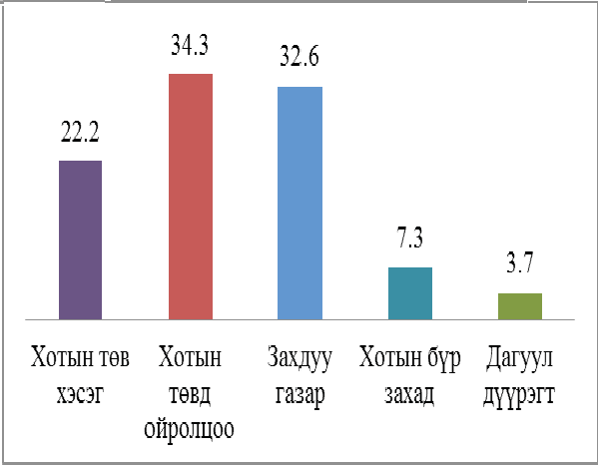
График-1. Шилжин ирэгсдийн суурьшиж буй бүс

ШУА-ийн ФСЭХ-ийн Социологийн сектороос зохион байгуулсан “Нийгмийн адилсал бүтцийн адилсал ба даяаршлын сорил” сэдэвт ОУ-ын эрдэм шинжилгээний бага хуралд тус хүрээлэнгийн ЭШДэА-н Д.Энхболдын тавьсан “Улаанбаатар хотын тулгамдсан асуудлууд иргэдийн үзэл хандлага” сэдэвт илтгэлд тэмдэглэснээр, Улаанбаатар хотод 2003-2007 оны хооронд орон сууц 1.8 хувиар, гэр хороолол 1.3 хувиар, барилгажсан талбай 5.9 хувиар нийт хотожсон талбай 3.9 хувиар тус тус өссөн бол задгай талбайн хэмжээ 2 хувиар буурсан үзүүлэлттэй байгаа нь шилжин ирэгсэд хотын бүх хэсэгт жигд тархан суурьшиж байгааг харуулж буй нэг баримт юм.
Доорх графикт үзүүлснээс харвал өнөөдрийн Улаанбаатар хотод нэг талаас хэт төвлөрөл, нягтрал бий болж байгааг, нөгөө талаас тэлэлт явагдаж байгааг харуулж байна.
График-2.Улаанбаатар хотын талбайн тэлэлт, хотжилтын график [9] (Харьцуулсан үр дүн)
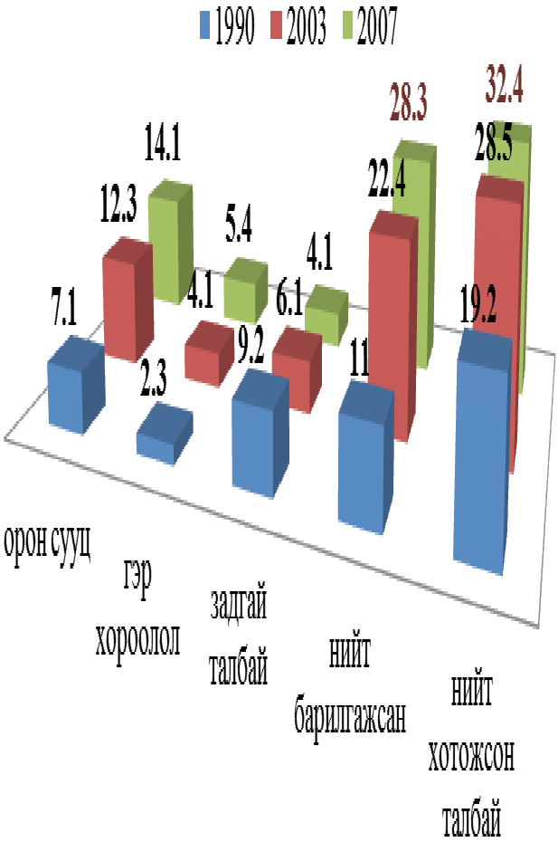
Шилжин ирэгсэд ийм байдлаар хотын бүх хэсэгт, жигд харьцаатай тархан суурьшиж байгаагаас үүдэлтэй хотын дэд бүтцийн ачаалал нэмэгдэж, газар нутгийн даац хэтрэх болсон. Мөн өсөж төрсөн соёлын хувьд ялгаатай бүлгүүд хотын бүх хэсэгт тархан суурьшиж байгаа нь хотын гэх соёл, амьдралын хэв маяг дангаар бус дэд соёлууд бий болоход нөлөөлөх болов. Өөрөөр хэлбэл, хотынх, хөдөөнийх гэж ялгахад төвөгтэй сүлэгдмэл, заримдаг хэв маяг болох үндсэн хүчин зүйл болж байна. Үүнд орлогын түвшин ихээхэн нөлөөлж байгаа юм.

Хотжилтын судалгааны үр дүнгээс харахад орлогын түвшин нэмэгдэх тусам сууцны нөхцөл нь сайжирч, хотын төв хэсэгт орон сууцны хороололд суурьшиж байна.
Хүснэгт-4. Сууцны хэв маяг, орлогын харьцуулсан үзүүлэлт
 | Хувийн тохилог хаус | Орон сууцанд | Галлагаатай байшинд | Гэрт
126500 хүртэл | 0.0 | 7.7 | 30.8 | 57.7
126501-379503 | 1.5 | 25.4 | 41.0 | 26.3
379504-759006 | 2.3 | 28.6 | 37.3 | 27.6
759007-1138510 | 2.4 | 42.7 | 35.4 | 17.1
1138511-1518014 | 4.5 | 70.8 | 14.6 | 5.6
11518015-1897518 | 0.0 | 60.0 | 20.0 | 16.0
1897519-өөс дээш | 12.5 | 66.3 | 12.5 | 6.3
Бага орлоготой иргэдийн хувьд тансаг, тохилог сууцанд амьдрах боломж хязгаарлагдмал тул гэр хороололд, эсвэл хотын зах руу төлөвлөгдөөгүй газар суурьшиж, хотыг газар нутгийн хувьд тэлэх байдал ажиглагдаж байна. Үүнээс үүдэлтэй хөрсний бохирдол, элэгдэл, тоосжилт, агаарын бохирдлын хэмжээ нэмэгдэх болсон. Улаанбаатар хотын иргэд орчны бохирдлын талаар дараах байр суурьтай байна.
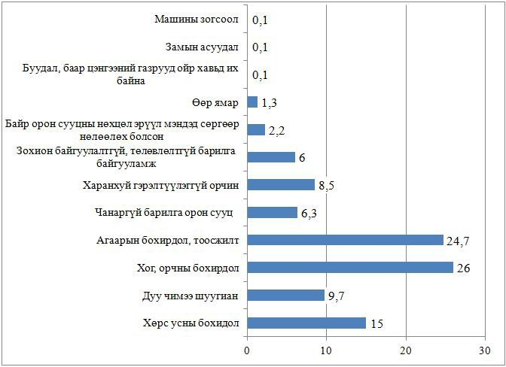
График-3. Улаанбаатар хотын орчны бохирдлын талаарх олон нийтийн хандлага [9]

Орлого, санхүүгийн хувьд боломжтой хэсэг нь хотын төв дэх нягтралыг улам нэмэгдүүлж хэт ачаалал үүсгэх болсон.
Хотын хүн амын дунд хөдөөгийн иргэдийн эзлэх хувь нэмэгдэж хотын бүх хэсэгт График-3-т үзүүлсэнчлэн жигд тархан суурьшиж байгаагаас үүдэлтэй хот хөдөөгийн гэх ялгаа, амьдралын хэв маяг бүдгэрэх болсон. Өнөөдөр хотын иргэдийн амьдрал, дүр төрх сумын төв, аймгийн төвд оршин сууж буй иргэдээс ялгагдахааргүй, заримдаг шинжтэй хэв маяг бий болж. Тухайлбал, Улаанбаатар дахь хотын захын хуучны орон сууц, гэр хороолол илэрхий хоцрогдсон, бохир, тохигүй заваан дүр төрхтэй байна.
Өнөөдөр хүн амын соёл, боловсролын түвшин дээшилж, техник технологийн чадавхи нэмэгдсэн, удирдлага зохион байгуулалт сайжирсан зэрэг олон зүйлийг 100-аад жилийн өмнөхтэй харьцуулшгүй өндөр түвшинд хүрсэн ч эдгээр боломжийг зөв зохистой, үр ашигтай төлөвлөж, хэрэглэх тал дээр маш хангалтгүй байна.
1871, 1890 онд Н.М.Пржевальский Хүрээгээр дайрч гарсан бөгөөд түүний тэмдэглэлд “Жил бүрийн ... 6 дугаар сард болох Майдар эргэх үеэр Хүрээнд ойролцоогоор 100 мянган мөргөлчин цуглардаг Өргөөний монголчуудын хэсэг дэндүү бохир заваан. Гудамжаа цэвэрлэх гэж үгүй. Шөнө явахад бүр хэцүү. Гол худалдааны зах дээр өлсгөлөнчүүд олон. Өвлийн

цагт турж, хөлдөж үхэгсэд асар их. Цасан дор булагдана. Тэднийг өлссөн ноход иднэ” [5. 65] гэж тэмдэглэсэн нь зарим талаар өнөөдрийн гэр хороолол дахь нөхцөл байдал урьдын л байдаг янзаараа буйг илтгэнэ. Хэт төвлөрлийн үр дүнд хот ийм төрхийг олж байгаагийн дээр шилжин ирэгсдийн дунд хотожсон, хотын хэв маяг, ухамсрыг өөртөө төлөвшүүлсэн, нийтийн хэм хэмжээг ухамсарладаг хүн бага байна. Зарим талаар хотын уугуул гэх иргэдэд ч соёлч ухамсар дутагдалтай байдаг. Тухайлбал, ШУА-ийн ФСЭХ-ийн Социологийн сектороос 2011 онд хийсэн“Монгол дахь хотжих үйл явц” сэдэвт судалгааны үр дүнгээс нэгтгэн харахад “судалгаанд оролцогчид хувь хүний соёл, төлөвшлийн асуудалд(49.3%) нилээд шүүмжлэлтэй” хандаж байсан. Хотын иргэдийн дунд бий болж буй энэ асуудлыг дараах хүчин зүйлүүдээр тайлбарлаж болохоор байна.
Хотын уугуул иргэд хотын соёлыг түгээх, таниулах гэхээс илүүтэй шилжин ирэгсдэд дургүйцсэн байдлаар хандах аж. Шилжин ирэгсдийн соёл, хэв маяг давамгайлах хандлага илэрхий ажиглагддаг. Тодруулбал, уугуул иргэд болон шилжин ирэгсдийн хооронд соёлын зөрчил илэрч байна. Энэ нь зарим талаар Ф.Энгельсийн “Английн ажилчин ангийн байдал” бүтээлд “Бараг аливаа соёлт байдлын гадна өссөн, бага наснаасаа аливаа гачигдал зовлон үзэж дадсан, болхи бүдүүлэг, архинд дуртай, өдөр шөнийг аргацааж өнгөрүүлдэг энэ хүмүүс Англид шилжин сууж, угаасаа боловсрол, нарийн зан суртахуунд бага хандлагатай английн хүн амын тэр давхраанд өөрсдийн бүдүүлэг дадал заншлыг нэвтрүүлж байна.” [2. 99-100] гэж дурдагдсан байдагтай дүйхүйц болжээ.
Дээрхийн зэрэгцээ хотод шинээр суурьшиж байгаа болон хотын уугуул иргэдийн дунд бие биеэ хардах, амиа бодох, хувиа хичээх үзэл газар авсан бөгөөд нийгмийн аль ч хэсгийнхэн энэ хандлагад тулгуурлан аливаад хандах болсон. Ийм үзэгдэл дан ганц Улаанбаатар хотод илрээгүй бөгөөд дэлхийн хотуудын түүхэнд өмнө нь тохиолдож байсан байна. Тухайлбал, Лондон хотын оршин суугчдын талаар 120-иод жилийн өмнө “Зөвхөн хувийнхаа эрх ашгийг баримталж байгаа хүн бүрийн энэ үл хайхрагч хатуу сэтгэл, энэ хүйтэн цэвдэг, хөндий тасархай байдал нь ялангуяа бага газарт энэ бүх хүн бөөгнөрсний улмаас бүр ч гутамшигтай доромжлолтой юм. Хэдийгээр хувийнхаа эрх ашгийг бодсон энэ явцуу үзэл бол манай орчин үеийн нийгмийн үндсэн, түгээмэл зарчим мөн гэж бид мэдэж байгаа боловч эдгээр шинж байдал нь чухамхүү энд, том хотын чихцэлдээ, түлхэлцээнд илэрч байгаа шигээр хаана ч ийм илэрхий, нэр нүүргүй, эрс шууд илэрч байгаа газар байхгүй.” [2. 33] гэж тэмдэглэсэн байдаг.
Дэлхийн хотуудын түүхэнд гарч байсан, одоо ч хэвээр хадгалагдаж буй зарим сөрөг хандлагыг хэрхэн шийдвэрлэх боломж байна вэ? Хотын хүнийг төлөвшүүлэхийн тулд соёлч боловсон орчин, нөхцөлийг бий болгох талаар анхаарал хандуулбал зохино. Тухайлбал, хотынхон, хөдөөнийхөн гэж ялгаж зааглахаас илүүтэй хотын хүн байх, хотод амьдрахад шаардагдах шалгуур бий болгох, батлагдсан дүрэм журмыг дагаж, мөрдүүлэх талаар анхаарах нь өнөөгийн Улаанбаатар хотод чухалчлагдаж байна.

Ашигласан материал
- Х.Гүндсамбуу. Монголын нийгмийн давхраажил: хөгжил хандлага XX. УБ., 2002.
- Ф.Энгельс. “Английн ажилчин ангийн байдал”. Улсын хэвлэлийн газар. УБ., 1973.
- МУҮСХ. Хүн ам, орон сууцны 2010 оны улсын тооллого: Нэгдсэн дүн. УБ., 2011.
- МУҮСХ. Монгол улсын статистикийн эмхэтгэл-2011. УБ., 2012.
- НЗДТГ, ШУА-ийн Түүхийн хүрээлэн. Нийслэл хүрээ 100 жил” /ЭШ-ий хурлын илтгэлүүдийн эмхтгэл. УБ., 2012.
- Хүн ам, орон сууцны 2000 оны улсын тооллого. УБ., 2001.
- Хүн ам, орон сууцны 2010 оны улсын тооллого: Нэгдсэн дүн. УБ., 2011.
- Хүн ам, орон сууцны 2010 оны улсын тооллого. УБ., 2011.
- ШУА-ийн ФСЭХ-ийн Социологийн сектор. “Нийгмийн адилсал, бүтцийн адилсал ба даяаршлын сорил” сэдэвт ОУ-ын эрдэм шинжилгээний бага хурал. Д.Энхболд. “Улаанбаатар хотын тулгамдсан асуудлууд иргэдийн үзэл хандлага” сэдэвт илтгэлээс. УБ., 2013.
- J.JohnPalen. The urban sociology.6th edition. The McGraw-Hill Companies, Inc. NY., 2002.

